Aufgabe 1

(1)
a)

Der Pearson-Korrelationskoeffizient r beträgt 1 in diesem Beispiel

(b)
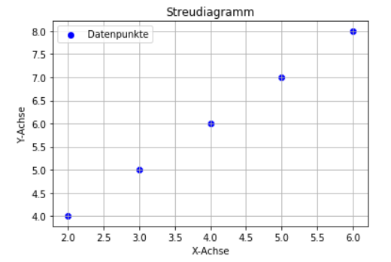

(2)

(a)

(b)
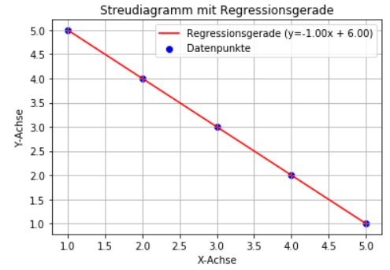

(3)

a)

b)
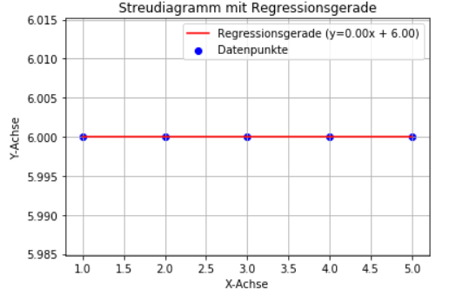

(4)
a)

b)
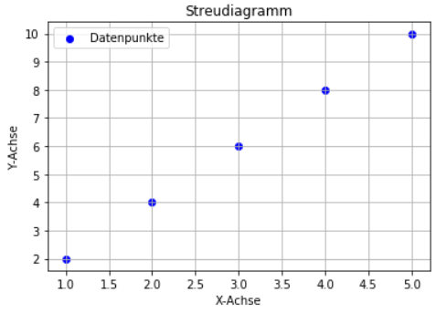

Aufgabe 2

(1)
a)

b)
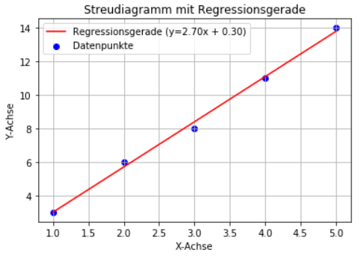
(2)

a)

b)
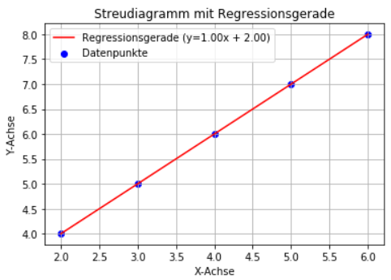
(3)

a)

b)
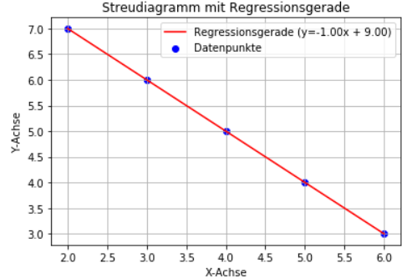

(4)

a)

b)
